本校田徑隊鄭筠懷參加98年全國運動會混合運動-100M跨欄照片集錦（98.12.03.）
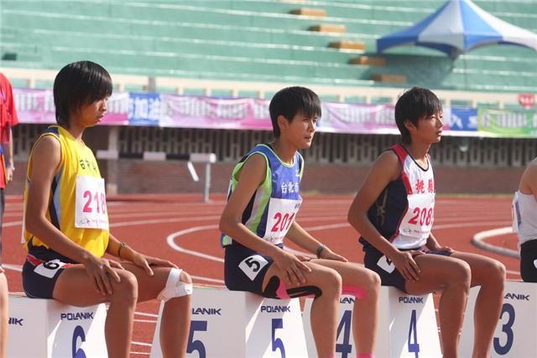 |  | 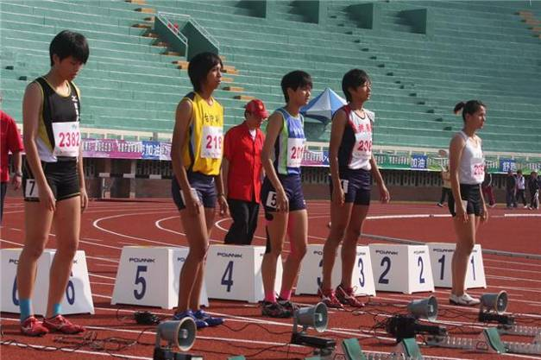
照片1： |  | 照片2：
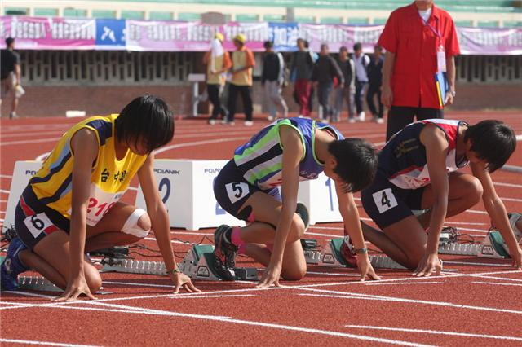 |  | 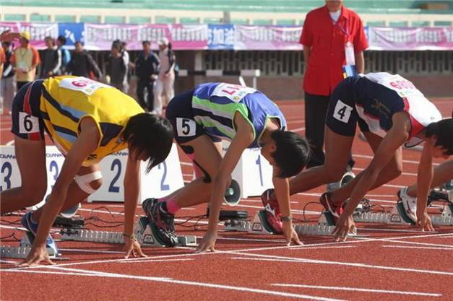
照片3： |  | 照片4：
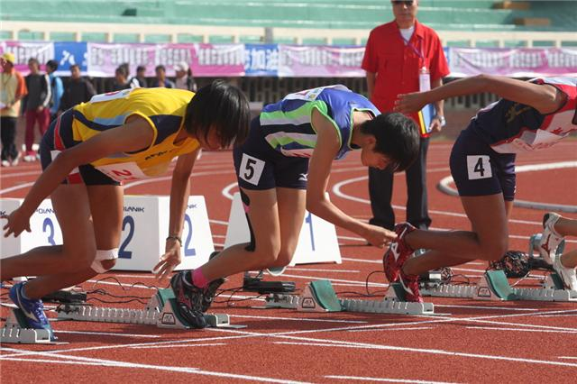 |  | 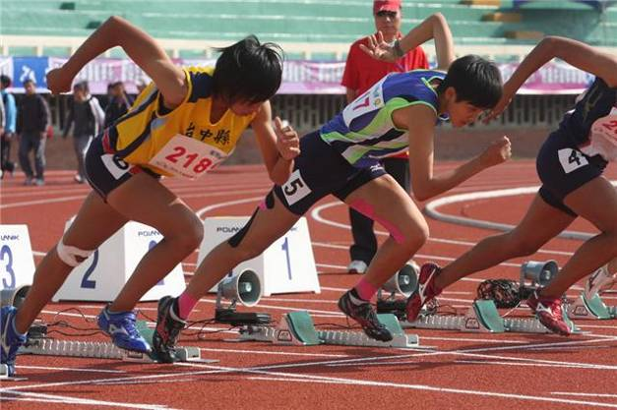
照片5： |  | 照片6：
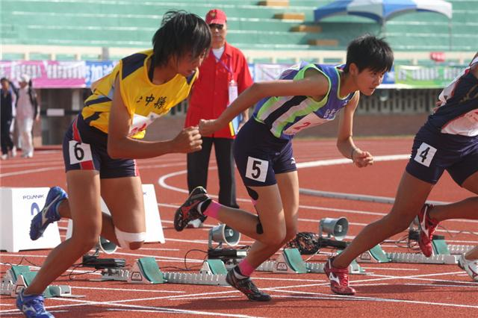 |  | 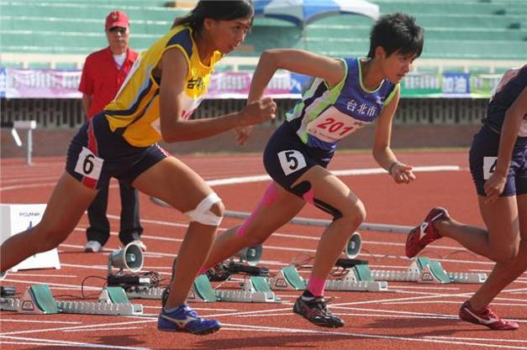
照片7： |  | 照片8：
本校田徑隊鄭筠懷參加98年全國運動會混合運動-100M跨欄照片集錦（98.12.03.）
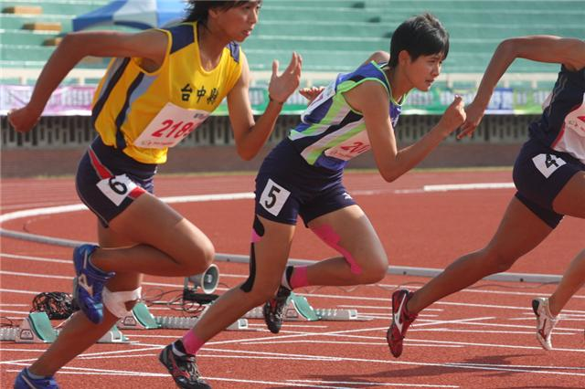 |  | 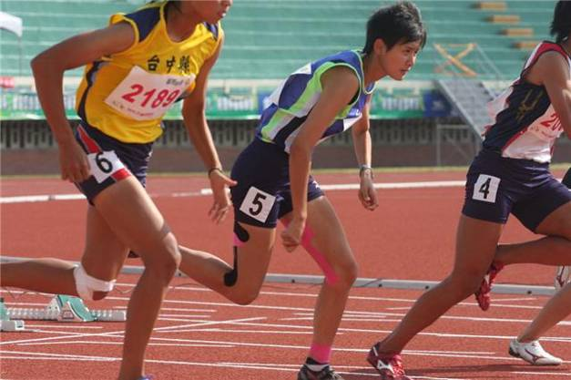
照片9： |  | 照片10：
感謝台北市成淵高中圖書館潘瑞根主任拍攝及提供照片。

